六盘水职业技术学院
2025级预征班服装及装备采购项目询价
公 告

一、项目名称
六盘水职业技术学院预征班服装及装备采购项目
二、采购范围
预征班服装及装备40套（包含07式春季迷彩服1套、冬季迷彩服1套、体能训练服1套、07陆战靴1双、17迷彩鞋1双、编制外腰带1条、标志服饰1套、被套1床、军用绿色枕头1个、白床单1床、毛巾1条、脸盆1个、洗漱缸1个。
三、服务对象
六盘水职业技术学院预征班学生
四、服务期限
合同签订之日起，5个工作日内完成交货并验收。
五、项目经费预算
肆万零陆佰元整（40600.00元）
六、采购物品质量要求
预征班服装及装备要求规范统一，本次采购属于补充性采购，故商家提供商品样式需与本单位现存旧品样式相同，服装产品质量可高于但不能低于。其中迷彩服、陆战靴、迷彩鞋质保期为3年（中途出现损坏需无理由换新），合同签订前供应方需提供符合上述要求的样品1套，经采购方认定合格后方可签订合同进行交易，否则竞价无效。参与竞价商家应满足以下以下条件：
1.是相关采购物品范围的实体经营公司（店面）；
2.具有履行合同所必须的物品储备能力和售后服务保障能力；
3.有合格有效的营业执照；
4.法律、行政法规规定的其他条件。
附件1：部分商品样式图片
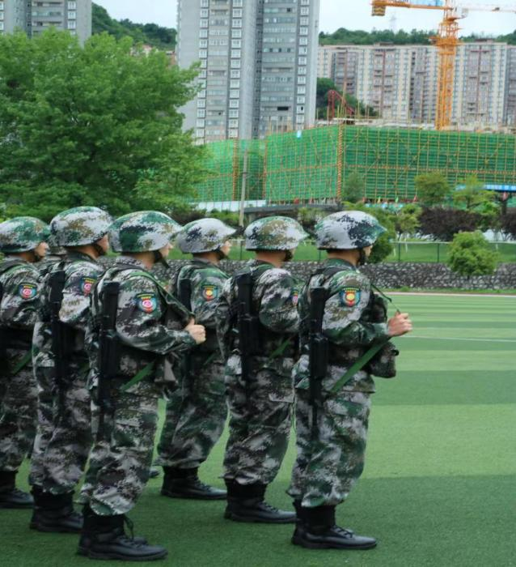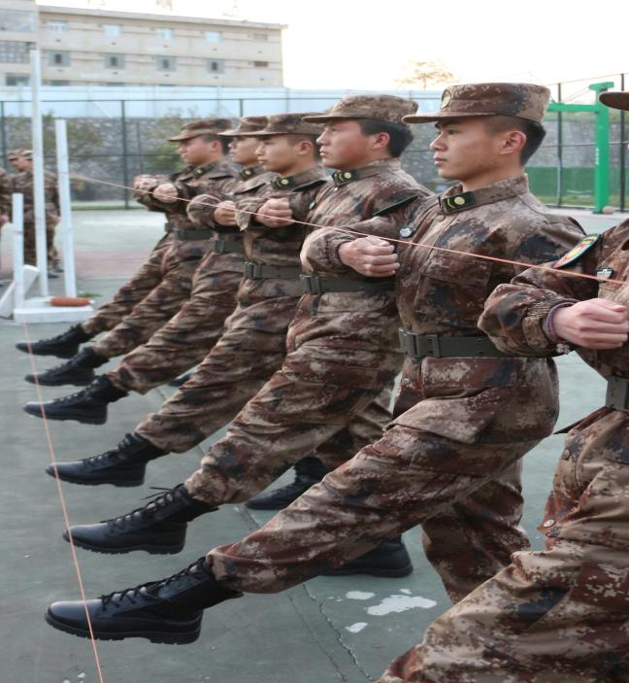
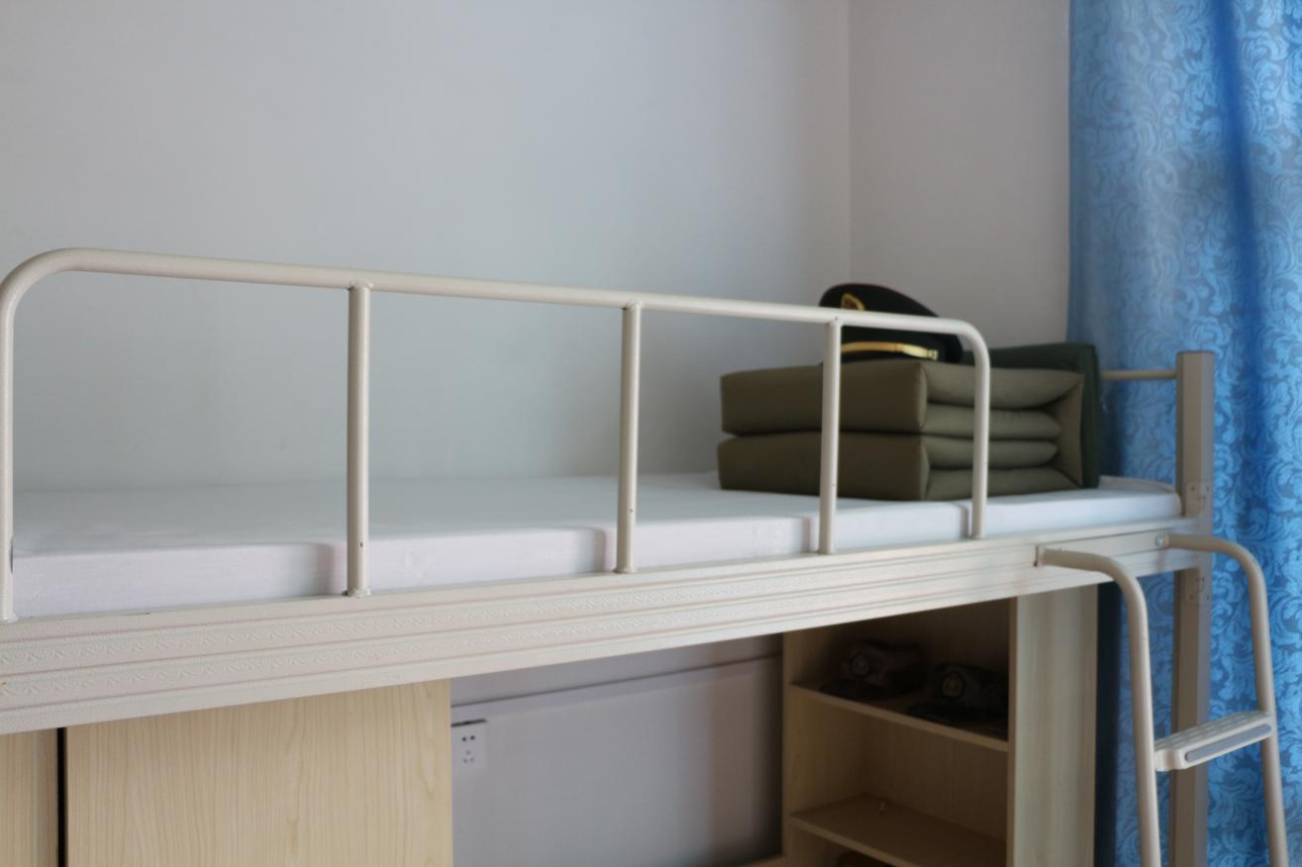
附件2
六盘水职业技术学院
预征班服装及装备采购物品明细
序号 | 物品名称 | 单位 | 数量 | 备注
1 | 07春季迷彩服 | 套 | 40 | 含帽子
2 | 07冬季迷彩服 | 套 | 40 | 含帽子
3 | 07体能训练服 | 套 | 40
4 | 07陆战靴 | 双 | 40
5 | 17迷彩鞋 | 双 | 40
6 | 07编制外腰带 | 条 | 40
7 | 标志服饰 | 套 | 40
8 | 被套 | 床 | 40
9 | 枕头 | 个 | 40
10 | 白床单 | 床 | 40
11 | 毛巾 | 条 | 40
12 | 脸盆 | 个 | 40
13 | 洗漱缸 | 个 | 40

